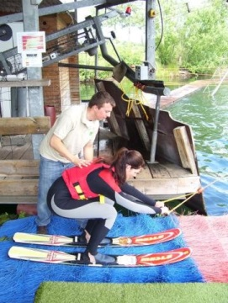
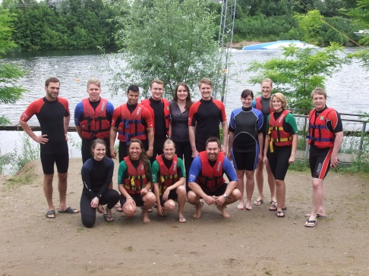
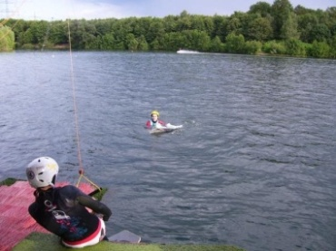
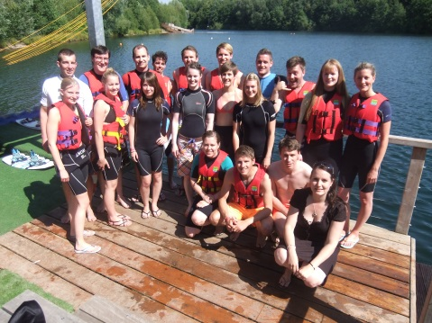

Es ist wieder soweit!
Die ersten Sonnenstrahlen und steigende Temperaturen wecken die Vorfreude auf den Sommer!
Um die Vorfreude noch zu steigern präsentieren wir Euch schon ein Highlight in diesem Sommer:
Wir haben am 06.06.2016
die Wasserskibahn in Langenfeld gemietet!
Was erwartet Euch?
Ihr könnt in lockerer Atmosphäre ein paar Runden Wasserski, Wakeboard, Monoski oder auch Kneeboard fahren. Im Anschluss haben wir für Euch einen Grillplatz reserviert um den Tag gemütlich ausklingen zu lassen.
Was müsst ihr mitbringen?
Eigentlich nur gute Laune, denn wir bekommen zu Beginn eine Anfängereinweisung. Danach kann es auch schon los gehen und ihr könnt Euch in die Fluten stürzen. Es ist also völlig egal, ob ihr schon mal Wasserski etc. gefahren seid oder ob Ihr noch nie auf dem Wasser „gestanden“ habt.
Hier kommt jeder auf seine Kosten! Und habt bloß keine Angst, ihr seid nicht die einzigen, die ins Wasser fallen! Neugierig geworden?
Dann meldet Euch schnell an!
Die Teilnehmerzahl ist auf 25 Personen begrenzt.

Wasserski 2016

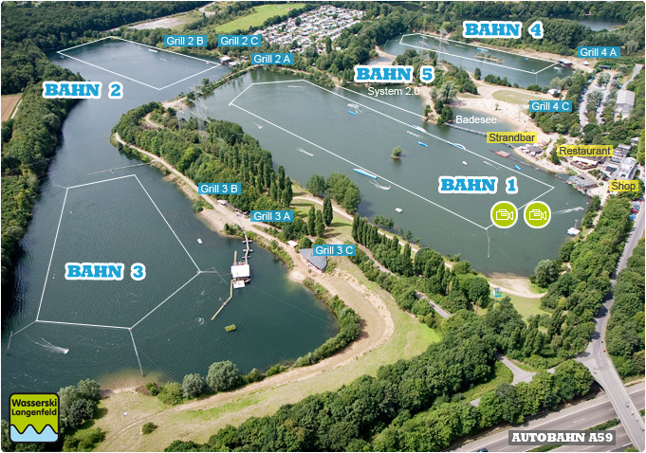
Wann: 06.06.2016
Zeit: 16-18 Uhr (Wasserski) Bahn 2
Kosten: 5 € für DSTG Mitglieder
10 € für nicht DSTG Mitglieder
Optional: 18:00-20:00 Uhr: Grillen 5€
Leistung: 2 Stunden Bahnmiete mit Anfängereinweisung (inkl. Westen und Skier)
Neoprenanzüge können vor Ort ausgeliehen werden (Kosten 5 €)
Wakeboards kosten je nach Könnergrad um die 10€ Leihgebühr. (Diese Kosten müsst ihr vor Ort bezahlen)

Verbindliche Anmeldungen bis zum 31.05.2016 per Mail oder Post an:
DSTG Bezirksverband Köln
Bezirksjugendleitung
Aduchtstraße 7 in 50668 Köln
oder: teresa.froitzheim@fv.nrw.de
Infos zur Wasserskibahn unter www.wasserski-langenfeld.de
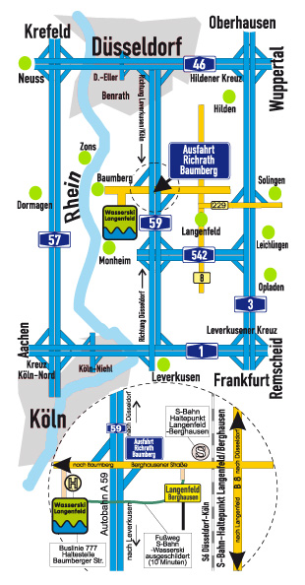
Wasserski Langenfeld
Baumberger Str. 88
40764 Langenfeld
02173 / 39 46 2222
Wasserski Langenfeld liegt genau zwischen Düsseldorf und Leverkusen an der A59.
Aus Richtung Nord kommt Ihr im Düsseldorfer Süden über die A46 auf die A59 Richtung Köln / Leverkusen. Dann die Abfahrt Richrath-Baumberg(Nr.24) nach rechts abbiegen und gleich die nächste Straße links rein.
Aus Richtung Süd über die A3 bis Kreuz Langenfeld über die A542 bis Kreuz Monheim und dort auf die A59 in Richtung Düsseldorf. Dann die Abfahrt Richrath-Baumberg(Nr.24) nach links abbiegen und gleich die nächste Straße wieder links.
Mit der S-Bahn aus Richtung Düsseldorf / Essen oder aus Richtung Köln:
S-Bahn Linie S6 Haltepunkt LANGENFELD-BERGHAUSEN
Siehe Schild: Fußweg zur Wasserski-Seilbahn (10 Minuten vom Bahnhof zum See)
oder: Busline 777 Richtung Monheim, Haltestelle Langenfeld-Wasserski

Anfahrt
ANMELDUNG Wasserski 2016

bis zum 31.05.2016 per Post oder Mail an:
DSTG Bezirksverband Köln
Bezirksjugendleitung
Aduchtstraße 7 in 50668 Köln
E-Mail: teresa.froitzheim@fv.nrw.de

Hiermit melde ich mich verbindlich fürs Wasserski 2016 (06.06.2016 16-18 Uhr) an. Es wird auch bei schlechtem Wetter gefahren. Das Geld wird auch bei schlechtem Wetter nicht zurück erstattet. Die Teilnahme erfolgt auf eigene Gefahr! Die Zahlung leiste ich unverzüglich, sobald ich eine Bestätigung bekomme auf der dann auch die Bankverbindung mitgeteilt wird.

Name:
Adresse:
Geburtsdatum:
Ortsverband:
Telefon:
E-Mail:

DSTG Mitglied Kein DSTG Mitglied Grillen

Hinsichtlich der Storno- und Teilnahmebedingungen habe ich Kenntnis erlangt und erkenne diese durch meine Unterschrift an.

Ort / Datum Unterschrift

